**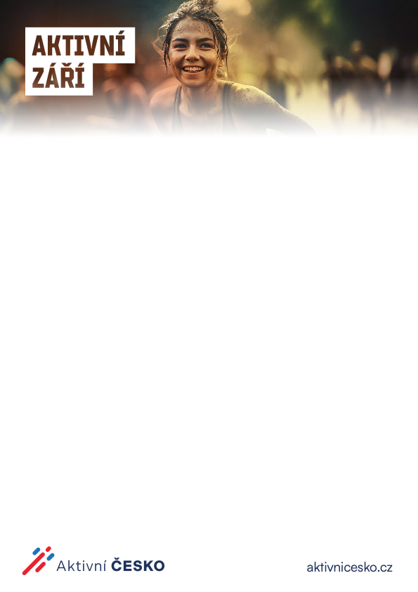

Ministr zdravotnictví p. Vlastimil Válek

Ministerstvo zdravotnictví České republiky

Palackého nám. 376/4, 128 01 Praha 2

V Praze dne 24.8.2023

Vážený pane prezidente,

Dovolte nám pozvat Vás jménem správní rady Nadačního fondu Aktivní Česko a Kanceláře Světové zdravotnické organizace (WHO) v ČR na oficiální zahájení Evropského týdne sportu v České republice, které proběhne pod názvem **Rozjedeme to na Žofíně**. Akce se konáv sobotu 23.9.2023 od 15: 00 do 18:00 v parku na Slovanském ostrově v Praze ve formě sportovního a pohybového odpoledne pro celou rodinu.

Akce se koná u příležitosti **oslav Světového dne zdraví a 75 let činnosti Světové zdravotnické organizace**. Akce bude také jedním z hlavních bodů **celonárodní kampaně Aktivní září.** Více informací na [**www.aktivnicesko.cz**](http://www.aktivnicesko.cz)**.**

Nadační fond Aktivní ČESKO vznikl v květnu 2023 za účelem zvýšení podpory pravidelné fyzické aktivity a aktivního životního stylu v každodenním životě. Aktivní Česko na území České republiky realizuje doporučení Globálního akčního plánu Světové zdravotnické organizace na podporu pohybových aktivit do roku 2030. Pravidelná fyzická aktivita prokazatelně pomáhá předcházet a léčit neinfekční nemoci, jako jsou srdeční choroby, cévní mozkové příhody, diabetes, rakovina prsu a tlustého střeva. Pomáhá také předcházet hypertenzi, nadváze a obezitě a může zlepšit duševní zdraví, kvalitu života a pohodu.

Vaše účast a aktivní zapojení, případně Vašeho zástupce, formou krátké společné jízdy na stacionárních kolech s názvem BIKE FORCE ONE by byla výjimečnou inspirací nejen pro všechny příznivce aktivního životního stylu v České republice, ale také pro ty, kteří zatím zdravotní přínosy pohybové aktivity nevnímají. Současně by Vaše účast na této akci významně podpořila naše hluboké přesvědčení, že podpora pravidelného pohybu a aktivního zdravého životního stylu patří mezi společenské, vzdělávací, zdravotní a politické priority.

S pozdravem,

Zsofia Pusztai Jana Havrdová

zvláštní představitelka předsedkyně správní rady

Světové zdravotnické organizace v ČR Nadační fond Aktivní Česko